全市城镇垃圾综合治理监督举报渠道
县（市区） | 受理单位 | 举报电话 | 举报邮箱 | “城乡垃圾随手拍”二维码入口
市本级 | 吕梁市城市管理局 | 0358-3381009 | llscsgljhjglk@163.com
离石区 | 离石区住建局 | 0358-8226197 | 建筑垃圾：3859873484@QQ.com  生活垃圾：15835898089@163.com | 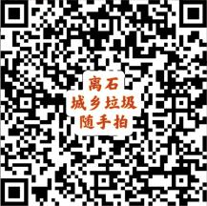
汾阳市 | 汾阳市园林环卫中心 | 17735808300 | 356705348@qq.com
孝义市 | 孝义市城乡环境卫生中心 | 0358-7831686 | xiaoyihjzz@163.com
交城县 | 交城县住房和城乡建设局 | 0358-3522513 | jccxjsj@163.com
文水县 | 文水县环卫园林服务中心 | 15340950533 | wsxhwfwzx@163.com
交口县 | 交口县公用事业和  城乡环境服务中心 | 0358-5440058 | jkxgysy@163.com
石楼县 | 石楼县交通和公用事业  服务中心 | 0358-5722789 | slxjthgysyfwzx@163.com | 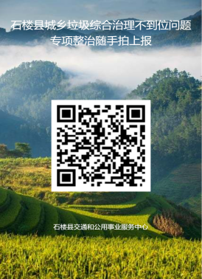
中阳县 | 中阳县住房和城乡建设  管理局 | 0358-5022664 | zyxcjj@163.com | 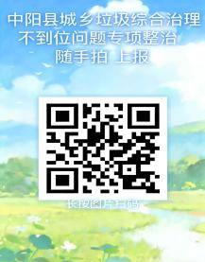
柳林县 | 柳林县城市管理服务中心 | 0358-2347888 | llxcsglfwzx@163.com | 
方山县 | 方山县城乡建设综合服务中心 | 0358-6027000 | llsfsxhxy@163.com | 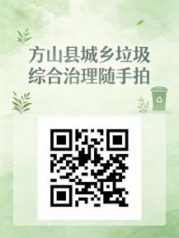
岚县 | 岚县城乡环卫和市政服务中心 | 0358-6729658 | lxhwj6729658@163.com | 
兴县 | 兴县公用事业发展服务  中心 | 0358-6466170 | xxgysyfzfwzx@163.com
临县 | 临县城乡环境卫生服务  中心 | 0358-4424407 | linxianhw@126.com

